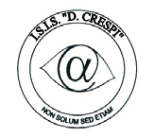 | ISTITUTO DI ISTRUZIONE SECONDARIA “DANIELE CRESPI”  Liceo Internazionale Classico e Linguistico VAPC02701R  Liceo delle Scienze Umane VAPM027011  Via G. Carducci 4 – 21052 BUSTO ARSIZIO (VA)  www.liceocrespi.it-Tel. 0331 633256 - Fax 0331 674770 - E-mail: lccrespi@tin.it  C.F. 81009350125 – Cod.Min. VAIS02700D | 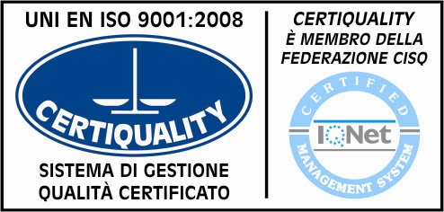  CertINT® 2012

Circ. 82 Busto Arsizio, li 03/ 10/ 2013 WEB

Alla Cortese attenzione

Studenti,Docenti,Genitori

classi prime Liceo Classico, Linguistico, Scienze Umane

ALLA FIRMA DEGLI STUDENTI E NOTA A LIBRETTO

OGGETTO: libro di testo Headway Pre-Intermediate Digital

Si comunica che gli studenti in possesso dell’edizione Premium con scheda e-book, possono avere accesso alla versione digitale, tramite codice personale, a partire dal 27 settembre 2013.

Per gli studenti che tuttora sono sprovvisti del libro di testo, si comunica quanto segue:

- acquistare l’edizione standard, codice 978-0194770804, (pack completo).
- attendere che la casa editrice faccia pervenire, entro pochi giorni, a ciascun docente di lingua inglese, per gli studenti delle proprie classi in possesso dell’edizione standard, i codici per l’accesso alla versione digitale (scheda e-book).

Si fa presente che il disagio causato all’utenza è da attribuirsi SOLO alla rete di distribuzione DELLA CASA EDITRICE.

Il Dirigente Scolastico

Prof.ssa Cristina Boracchi

